### 

**1. Формальные языки и их тексты как состояния формальных моделей обработки информации. Количество различных формальных языков q текстах (состояниях). 3**

**2. Свойство экстенсивности замыкания Клини формального языка 4**

**3. Свойство монотонности замыкания Клини формального языка 4**

**4. Свойство идемпотентности замыкания Клини формального языка 4**

**5. Обобщенное замыкание Клини и обобщенный формальный язык 5**

**6. Понятие формальной модели обработки информации. Возвратные и невозвратные операции. Количество различных формальных моделей обработки информации с одной операцией на q состояниях. 6**

**7. Понятие формальной модели обратимой обработки информации. Обратимые и необратимые операции. Количество обратимых и необратимых операций на q состояниях. 6**

**8. Понятие формальной модели детерминированной обработки информации. Детерминированные и недетерминированные операции. Количество детерминированных и недетерминированных операций на q состояниях. 6**

**9. Понятие формальной модели результативной обработки информации. Результативная и безрезультативная обработка информации. Количество детерминированных обратимых результативных операций на q состояниях. 6**

**10. Правила и операции формальной модели обработки информации. Сериализуемые процессы и операции. Синергетический эффект. Количество недетерминированных операций на q состояниях. 8**

**11. Отношение вложения формальных моделей обработки информации. Универсальные модели обработки информации. 9**

**12. Формальные модели обработки информации для конечных автоматов. Виды и примеры формальных моделей обработки информации. 10**

**13. Задача. Индивидная и обобщенная задача, количество индивидных и обобщенных задач на q состояниях графа состояний и модели обработки информации. 12**

**14. Задачи познания и исполнения, их подвиды. Примеры 12**

**15. Зависимости команд, отличия, условия сохранения зависимостей. Примеры. Подходы к исполнению зависимости. 13**

**16. Параллелизм, формы, виды и примеры 15**

**17. Информационный граф, ярусно-параллельная форма и модель (решения) параллельной задачи. Степень параллелизма. 17**

**18. Методы решения задач. Поиск на графе состояний(или-подзадача). Решение индивидной задачи. Решение обобщенной задачи. Примеры 18**

**19. Методы решения задач. Параллельная редукция (И-подзадача). Произведение графов. Примеры 19**

**20. Инверсия задач и ее виды 21**

**21. Закон Амдала, теоретический и реальный рост производительности при распараллеливании вычислений. Пример 22**

**22. Коэффициент ускорения и эффективность решения задач. Производительность архитектуры 23**

**23. Системы классификационных признаков вычислительных систем. Понятия потока данных и потока команд, начало и конец потока данных и потока команд. Классическая систематика Флинна и ее расширения. Архитектуры SMP, NUMA, MPP, кластеры. Пример 24**

**24. Классификация архитектур и процессоров, ориентированных на поддержку скалярного параллелизма. Примеры 27**

**25. Архитектуры, ориентированные на поддержку естественного параллелизма (векторные процессоры, ОКМД архитектуры), в том числе суперскалярных процессорах. Инструкция MMX, SSE. 28**

**26. Признаки классификации и виды архитектур класса МКМД 29**

**27. Классификация и примеры сетевых соединений многопроцессорных систем. 30**

**28. Виды и примеры организации коммутаторов многопроцессорных систем 31**

**29. Модель памяти для гетерогенных архитектур (OpenCL). Виды памяти 32**

**30. Синхронизация процессов. Исключение критических интервалов 33**

**31. Синхронизация в распределенных системах. Синхронизация времени. Абсолютное логическое время. Алгоритм Лэмпорта 34**

**32. Распределенные системы. Адресация и именование ресурсов и данных. Виды именования 35**

**33. Распределенная общая память (DSM). Алгоритм реализации ДСМ 37**

**34. Задачи распределения памяти. Подходы к решению. Затраты памяти и время работы. 39**

**35. Модели консистентности. Строгая и последовательная. Примеры и отличие 41**

**36. Модели консистентности. Причинная и процессорная консистентность. Примеры и отличие от других 43**

**37. Модели консистентности. Слабая консистентность. Пример и отличие от других 45**

**38. Модели консистентности. Консистентность по входу. Пример и отличие от других 46**

**39. Модели консистентности. Консистентность по выходу. Пример и отличие от других 47**

**40. Коллективные взаимодействия процессов (MPI). Синхронизация процессов в системах обмена сообщениями 48**

**41. Полугруппа. Процедура параллельного вычисления операции редукции. Пример. Время работы 49**

**42. Моноид. Процедура параллельного вычисления префиксной суммы. Пример. Время работы 50**

**43. Операции над линейно упорядоченным множеством. Процедура параллельной сортировки.Пример.Время работы 51**

**45. Операции над строками. Соединение строк. Время работы 53**

**46. Операции над строками. Разделение и удаление строк. Время работы 53**

47. итерационное пространство 55

графовые динамические 56

модель обработки щнаний 56

метрики 57

**sc 57**

### 

### **Формальные языки и их тексты как состояния формальных моделей обработки информации. Количество различных формальных языков q текстах (состояниях).**

Алфавит – конечное счетное множество символов.

Язык L является формальным над алфавитом А, если для него выполняется: 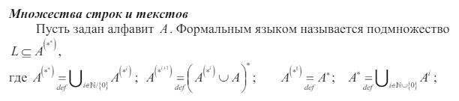

(только последнее:)

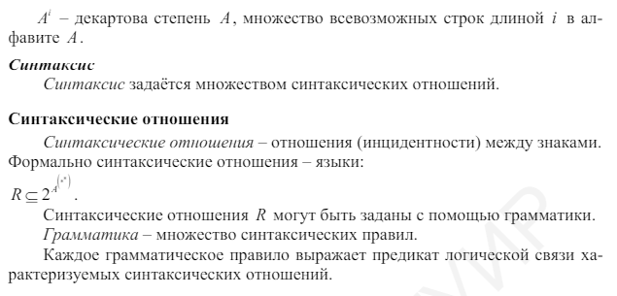

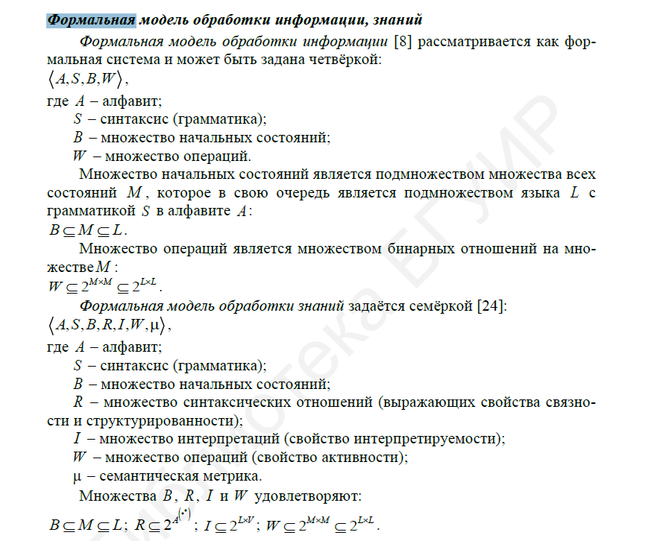

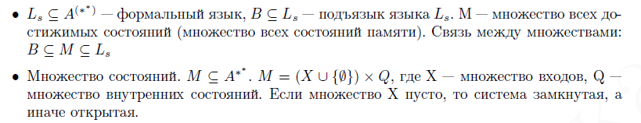

Пара <M, W> задает модель, где M-носитель, W–сигнатура

### **Свойство экстенсивности замыкания Клини формального языка**

### **Свойство монотонности замыкания Клини формального языка**

### **Свойство идемпотентности замыкания Клини формального языка**

Формальный язык – подмножество замыкания клини алфавита А …

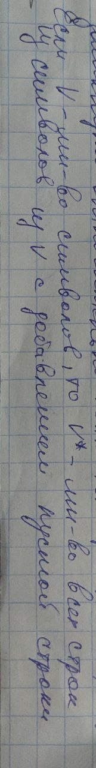

Экстенсивность:

Замыкание Клини включает в себя порождающее множество: 𝑉⊆𝑉∗

МОНОТО́ННОСТЬ – свойство нек-рых логических или математических операций (функций), состоящее, грубо говоря, в том, что направление возможного изменения результата операций зависит только от направления изменения того, над чем эта операция производится.

Идемпоте́нтность — свойство объекта или операции при повторном применении операции к объекту давать тот же результат, что и при первом.

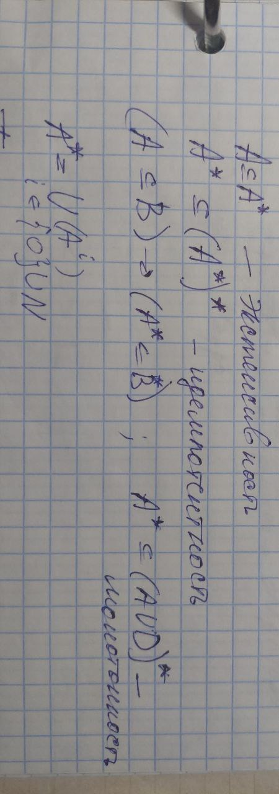

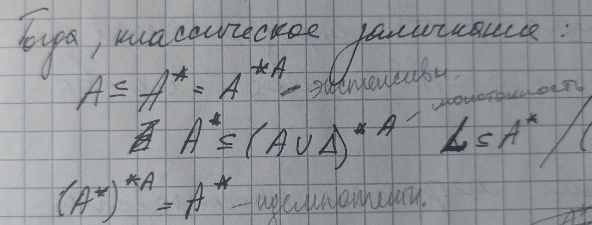

### **Обобщенное замыкание Клини и обобщенный формальный язык**

Обобщенная строка – строка, элементами которой могут являться как эл-ты алфавита, так и строки из этих элементов и другие обобщенные строки.

Обобщенное замыкание Клини

Если элементом строки является другая строка, которая не принадлежит (сигма), а все ее элементы принадлежат (сигма), то все эти элементы вставляются в первую строку вместо второй.

Тогда классическое замыкание можно определить как:

$А^{*}=$ $А^{*А}$

Свойства:



Обобщенный формальный язык:

$L ⊆ A^{*}/(A^{1}/A)$

Обобщенное замыкание клини определяется:

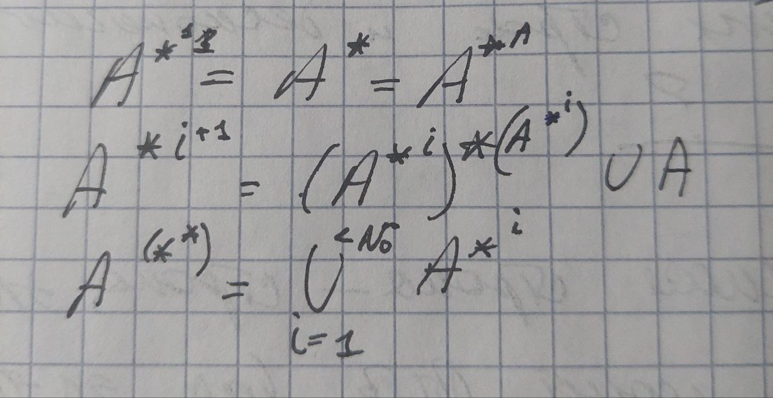



### **Понятие формальной модели обработки информации. Возвратные и невозвратные операции. Количество различных формальных моделей обработки информации с одной операцией на q состояниях.**

### **Понятие формальной модели обратимой обработки информации. Обратимые и необратимые операции. Количество обратимых и необратимых операций на q состояниях.**

### **Понятие формальной модели детерминированной обработки информации. Детерминированные и недетерминированные операции. Количество детерминированных и недетерминированных операций на q состояниях.**

### **Понятие формальной модели результативной обработки информации. Результативная и безрезультативная обработка информации. Количество детерминированных обратимых результативных операций на q состояниях.**

Формальная модель – формальной система, задающаяся четверкой:



Пара <M, W> задает модель, где M-носитель, W–сигнатура

Типология формальных моделей сводится к типологии ее составляющих:

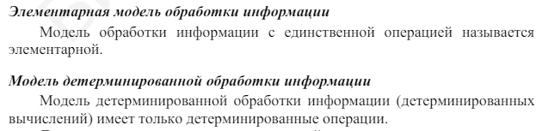

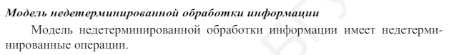

Операция–бинарное отношение на множестве состояний. $2^{n^{2}}$

Операция является детерминированной, е. и т.е. она является функцией/задает переход в не более чем 1 состояние из любого состояния. $(n+1)^{n}$

Недетерминированная операция(операция ввода) – операция, кот. не является функцией/задает переход в более чем 1 состояние. $2^{n^{2}} - (n+1)^{n}$

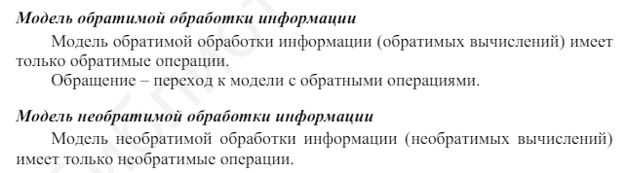

Каждая операция может иметь обратную. Она находится с помощью операции обращения бинарного отношения(переставить местами элементы пары). Операция называется обратимой, если обратная к ней – детерминирована.

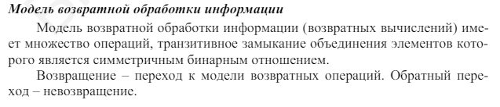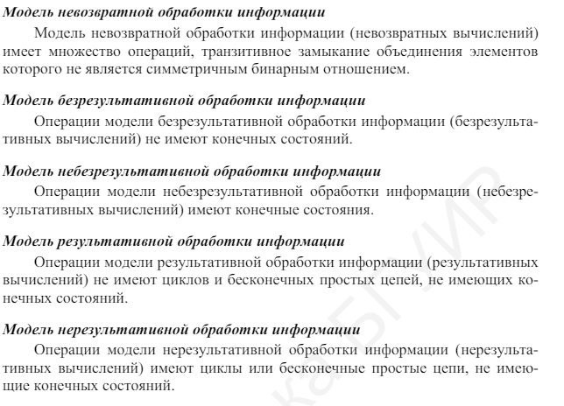

Возвратная операция – операция, транзитивное замыкание которой симметрично.

Невозвратная – не является симметричным.



### **Правила и операции формальной модели обработки информации. Сериализуемые процессы и операции. Синергетический эффект. Количество недетерминированных операций на q состояниях.**

Операция – бинарное отношение на множестве состояний.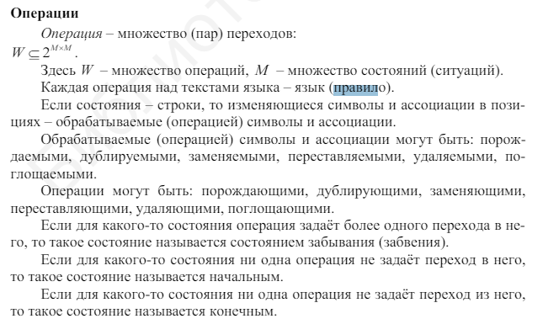

### 

Операция называется обратимой, если обратная к ней – детерминирована.

Возвратная операция – операция, транзитивное замыкание которой симметрично.

Невозвратная – не является симметричным.



Если есть 2 операции(процесса) f и h и они выполняются параллельно,результат из параллельного выполнения выражается процессом f||h. Если результат параллельного выполнения f и h является подмножеством объединения композиций f на h и h на f, то такие операции называются сериализуемыми. Т. е. результат их параллельного выполнения сводится к последовательному.

В ином случае, операции не сериализуемы, т.е. между ними есть скрытая зависимость и проявляется синергетический эффект.

$2^{n^{2}} - (n+1)^{n}$

### **Отношение вложения формальных моделей обработки информации. Универсальные модели обработки информации.**

### 

Универсальная модель обработки информации – модель, в которую вкладываются все модели из некоторого достаточно широкого класса формальных моделей обработки информации.(пример: ф.м.о.и. для универсальной(детерминированной) машины Тьюринга)

### **Формальные модели обработки информации для конечных автоматов. Виды и примеры формальных моделей обработки информации.**

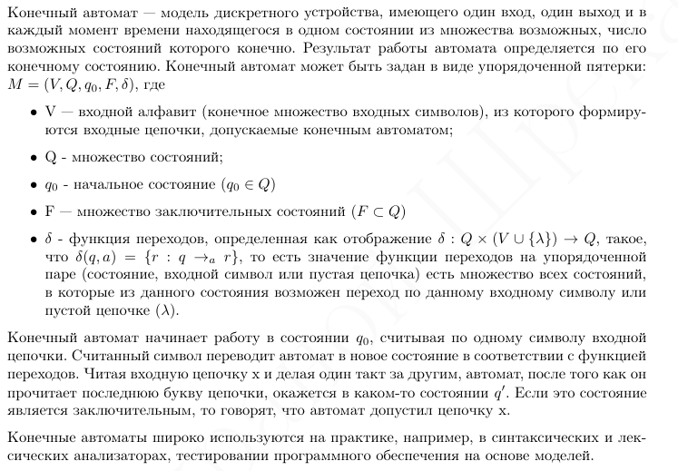

Детерминированным конечным автоматом (ДКА) называется такой автомат, в котором нет дуг с меткой *ε* (предложение, не содержащее ни одного символа), и из любого состояния по любому символу возможен переход не более, чем в одно состояние.

Недетерминированный конечный автомат (НКА) является обобщением детерминированного. Недетерминированность автоматов может достигаться двумя способами: либо могут существовать переходы из состояния в состояние, вызываемые пустой цепочкой символов, то есть самопроизвольные переходы без внешних воздействий, либо из одного состояния КА может переходить в разные состояния под воздействием одного и того же символа.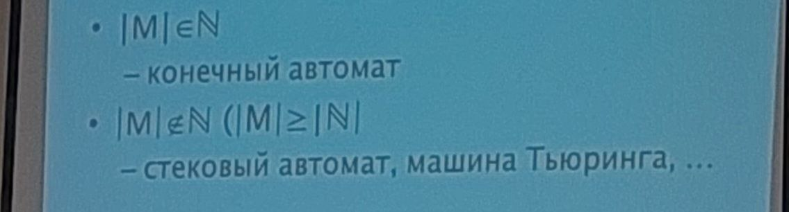

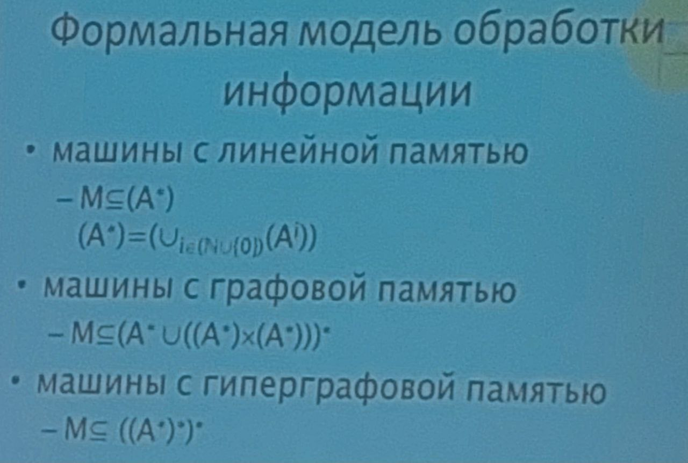

### **Задача. Индивидная и обобщенная задача, количество индивидных и обобщенных задач на q состояниях графа состояний и модели обработки информации.**

### **Задачи познания и исполнения, их подвиды. Примеры**

Задача задается отношением между описанием исходной ситуации и описанием множества целевых.

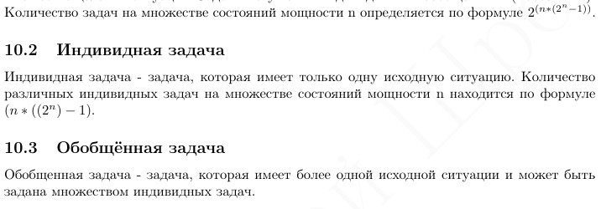

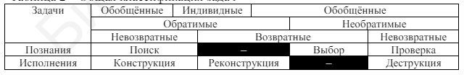

Задачи, в зависимости от того какие операции требуются для решения исходной задачи, можно классифицировать задачи как:

1. Задача познания(хотя бы 1 недетерминированная операция)
2. Задача исполнения(все детерминированные)

| Познания(недет.) | | |
| --- | --- | --- |
| Поиск  (обратим, невозвратен) | Выбор  (возвратен, необратим) | Проверка  (необратима, невозвратна) |
| Исполнения(дет.) | | |
| Конструкция  (обратима, невозвратна) | Реконструкция  (обратима, возвратна) | Деструкция  (необратима, невозвратна) |

### 

### **Зависимости команд, отличия, условия сохранения зависимостей. Примеры. Подходы к исполнению зависимости.**

### 

### 

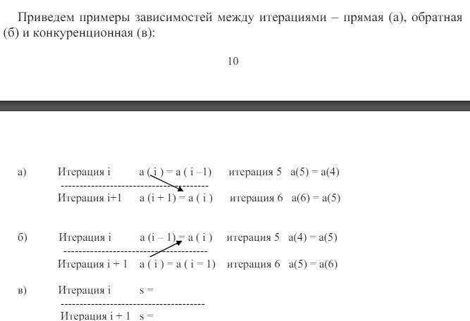

Увеличение параллелизма любой программы заключается в поиске и устранении указанных зависимостей.

### **Параллелизм, формы, виды и примеры**

### 

### 

### 

скалярный: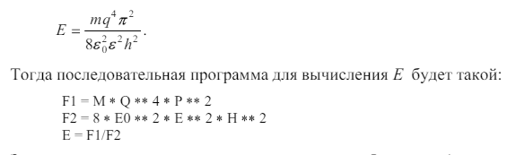

независим. ветвей:

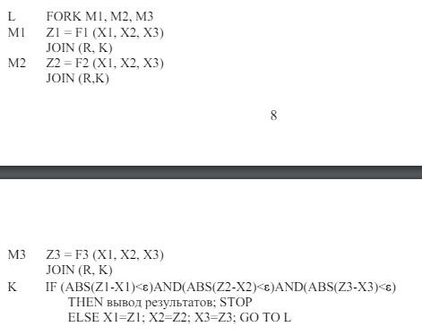

векторн:

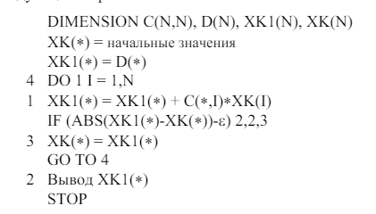

### **Информационный граф, ярусно-параллельная форма и модель (решения) параллельной задачи. Степень параллелизма.**

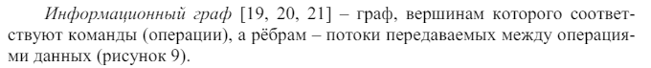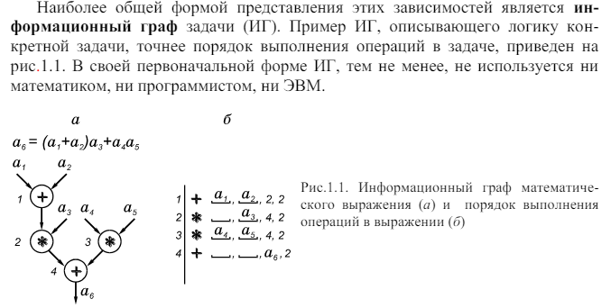

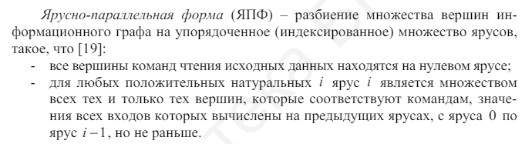

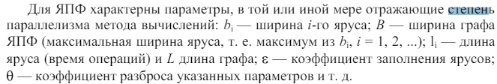

### **Методы решения задач. Поиск на графе состояний(или-подзадача). Решение индивидной задачи. Решение обобщенной задачи. Примеры**



Если при решении задачи ситуации и состояния представляются полностью, то такой подход к решению является поиском (на графе) состояний (ситуаций). Однако если одновременно представлено более одного состояния (ситуации), то задача выражается метазадачей поиска на графе состояний (ситуаций), где переход от исходной или целевой ситуации (состояния) исходной задачи в направлении навстречу друг к другу позволяет свести исходную задачу к ИЛИ-подзадаче (ограниченная редукция метазадачи, дизъюнктивная редукция).

Различают разные методы (алгоритмы) поиска на графе: поиск в глубину (рисунок 2), поиск в ширину (рисунок 3) и другие [16]. Если нет никакой дополнительной информации, то поиск осуществляется «вслепую»

Недостатком алгоритма поиска в глубину является то, что он применим только для конечных графов состояний, для бесконечных графов поиск в глубину в общем случае не является результативным, т. е. может не завершиться (когда цель не лежит на выбранной бесконечной ветви). Достоинством алгоритма является то, что с целью отката (возврата) нужно запоминать вершины только текущей выбранной ветви, что удобно делать через стек рекурсивного вызова.

Недостатком алгоритма поиска в ширину является то, что он применим только для графов состояний с конечной полустепенью исхода (на практике крайне маловероятно, что встретится граф состояний с бесконечной полустепенью исхода), иначе утрачивается результативность. Более практически существенным недостатком алгоритма является необходимость хранить все вершины яруса, на котором ведётся поиск, так как количество таких вершин может существенно возрастать, значительно быстрее (пропорционально геометрической прогрессии), чем длина искомого решения

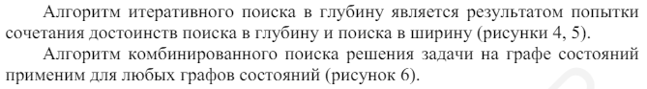

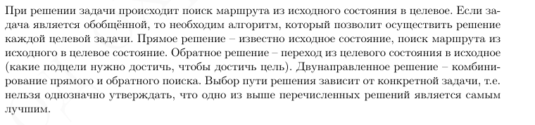

### 

### **Методы решения задач. Параллельная редукция (И-подзадача). Произведение графов. Примеры**

### 

### 

### **Инверсия задач и ее виды**

Инверсия задач

Инверсия задач по общему типу (решения). Если задачи имеют одинаковое решение (являются однотипными, частными случаями обобщенной задачи), то в целях экономии вычислительных ресурсов в графе управления команды их решения могут быть расположены последовательно, а не параллельно.

Инверсия задач по (интенсивному) обмену сообщениями. Если гранулы решения задач не являются абсолютно независимыми и доля операций обмена сообщениями между командами гранул значительна, то в целях сокращения накладных расходов на передачу сообщений рекомендуется выполнять гранулы последовательно, возможно, поочередно по частям, при этом операции обмена сообщениями заменяются на операции передачи управления и операции чтения-записи.

Инверсия задач по необходимости синхронизации по времени. Если требуется, чтобы решение задач повторялось с одинаковым периодом во времени, большим суммарного времени решения задач, то такие задачи могут исполняться последовательно в целях сокращения накладных расходов на поддержку работы параллельных процессов.

### **Закон Амдала, теоретический и реальный рост производительности при распараллеливании вычислений. Пример**

### 

Распараллеливание добавляет накладные расходы: синхронизация, смена контекста и пр. Если задача плохо подвержена параллельным вычислением, то такие накладные расходы могут привести к уменьшению производительности

### 

### **Коэффициент ускорения и эффективность решения задач. Производительность архитектуры**

### 

### 

### **Системы классификационных признаков вычислительных систем. Понятия потока данных и потока команд, начало и конец потока данных и потока команд. Классическая систематика Флинна и ее расширения. Архитектуры SMP, NUMA, MPP, кластеры. Пример**

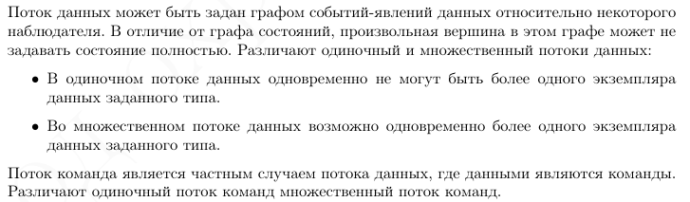

ОКОД – архитектура с одиночным потоком команд и одиночным потоком данных. В случае когда единицей данных в потоке данных является один бит, архитектура относится к последовательным архитектурам.

МКОД (MISD) – архитектура со множественным потоком команд и одиночным потоком данных. В соответствии с изложением М. Дж. Флинна к МКОД можно отнести конвейерные архитектуры.

ОКМД, МКМД

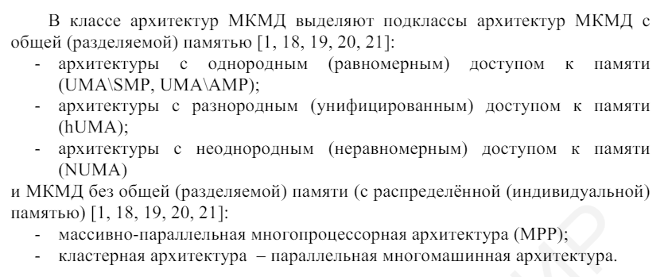

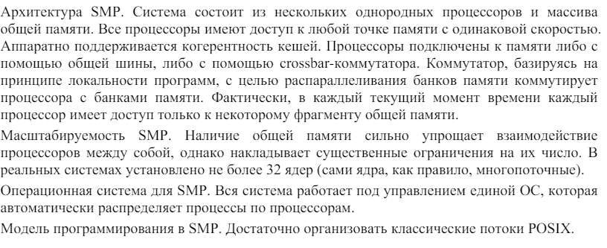

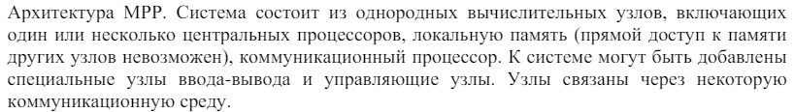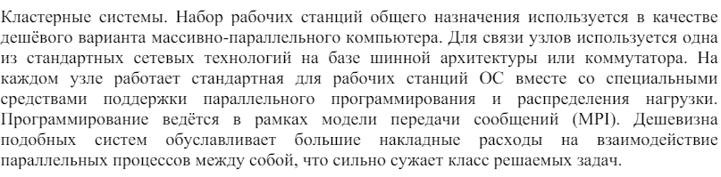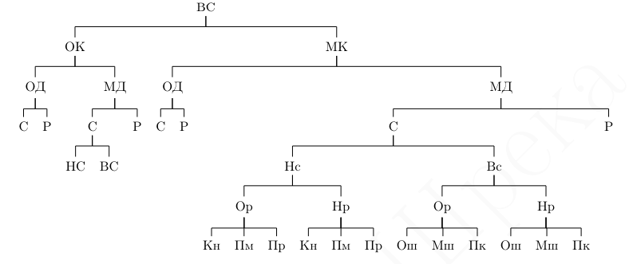

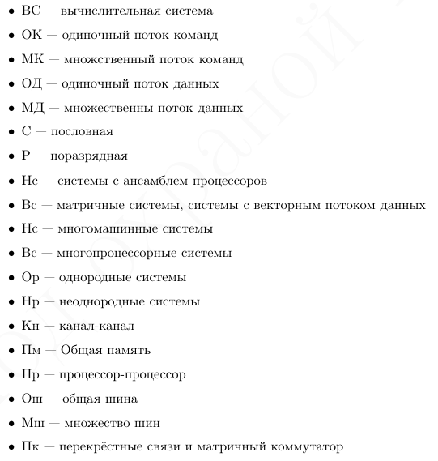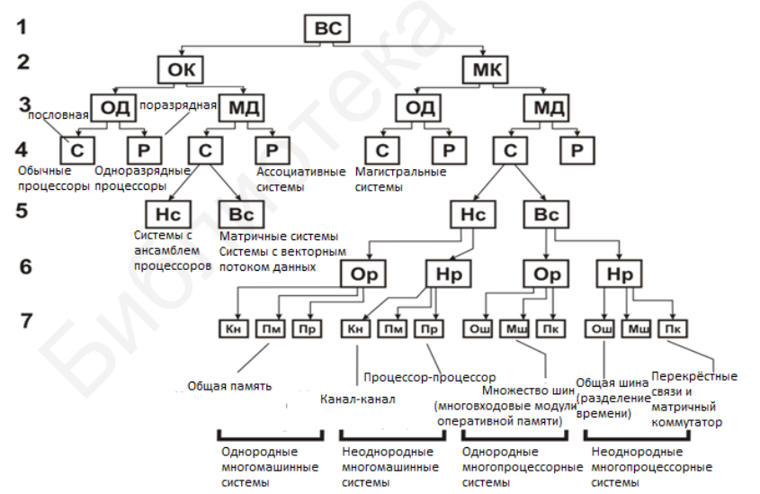

### **Классификация архитектур и процессоров, ориентированных на поддержку скалярного параллелизма. Примеры**

### 

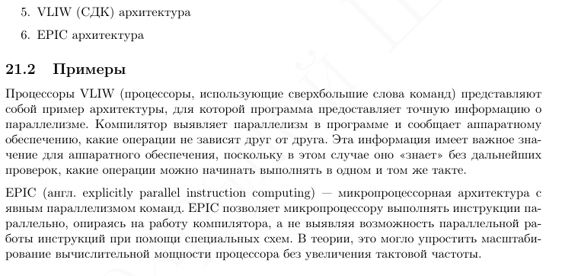

### 

### **Архитектуры, ориентированные на поддержку естественного параллелизма (векторные процессоры, ОКМД архитектуры), в том числе суперскалярных процессорах. Инструкция MMX, SSE.**

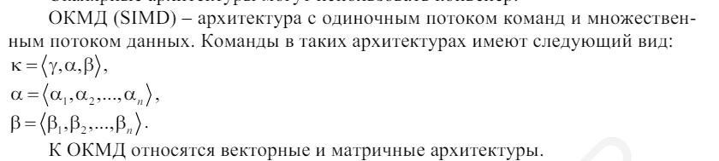

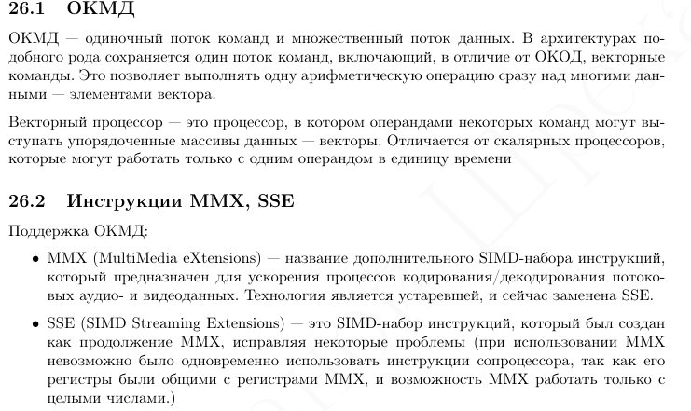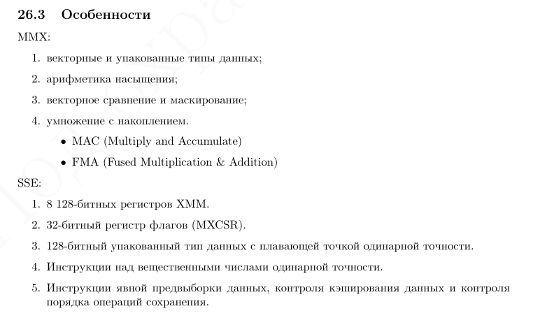

### **Признаки классификации и виды архитектур класса МКМД**

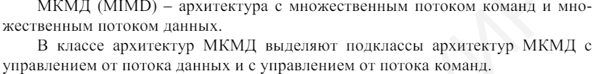

### **Классификация и примеры сетевых соединений многопроцессорных систем.**

есть

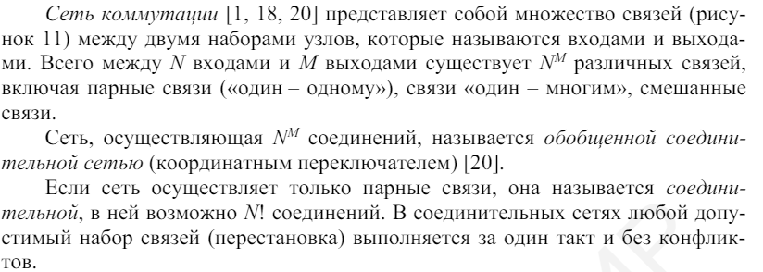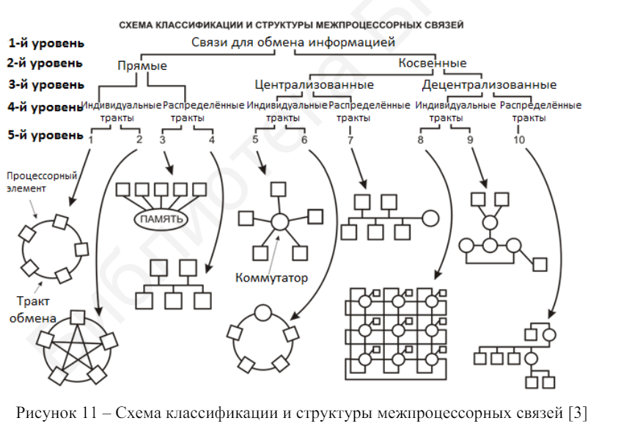

### 

### **Виды и примеры организации коммутаторов многопроцессорных систем**

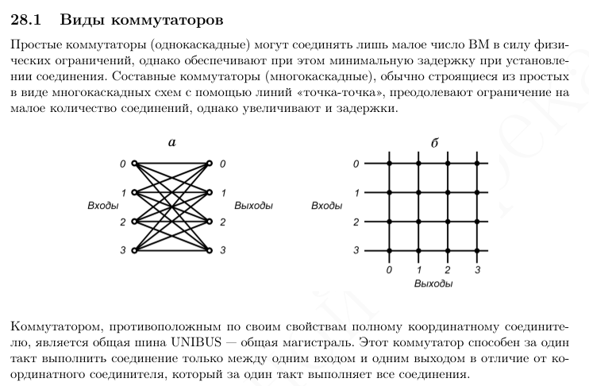

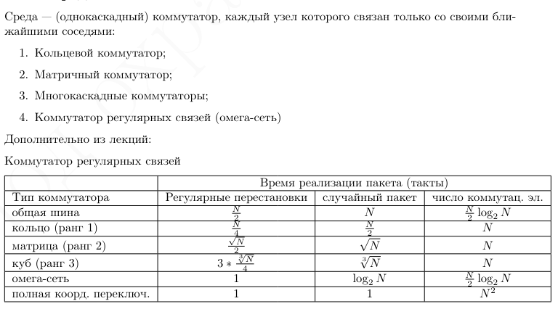

### **Модель памяти для гетерогенных архитектур (OpenCL). Виды памяти**

### 

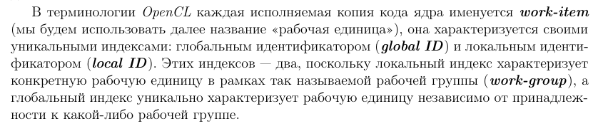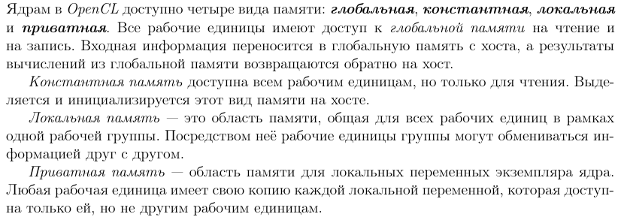

### **Синхронизация процессов. Исключение критических интервалов**

**Синхронизация процессов** — это задача координации выполнения процессов таким образом, чтобы никакие два процесса не могли иметь доступ к одним и тем же общим данным и ресурсам.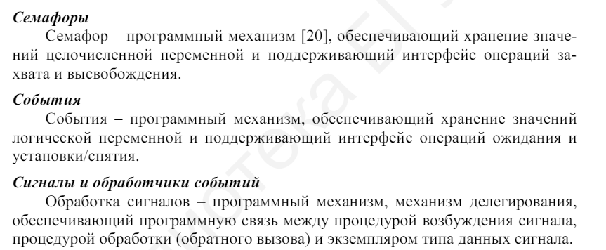Это всего лишь флаг, которому функциями SetEvent/ResetEvent можно задать состояние: сигнализирующее или нейтральное. Событие – способ передать сигнал ожидающему потоку, что некое событие свершилось, и можно продолжать работу.

Мьютекс – это механизм изоляции, используемый для синхронизации доступа нескольких потоков к совместно используемым ресурсам. Чтобы получить доступ к ресурсу, поток должен сначала получить мьютекс для этого ресурса. Доступ других потоков к ресурсу невозможен, пока владелец мьютекса его не освободит. 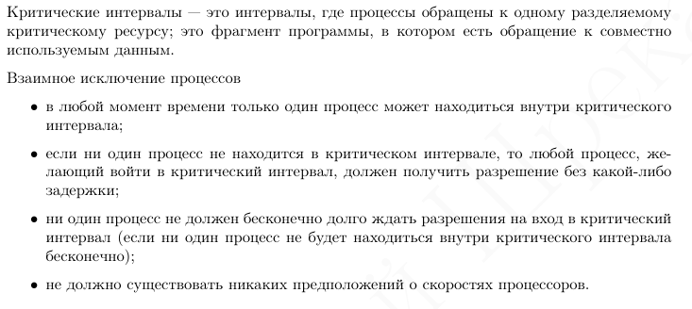исключение критических интервалов заключается в следующем: каждый процесс, который обращает к критическим ресурсам, должен запретить для всех других процессов одновременного с ним использования этого ресурса.

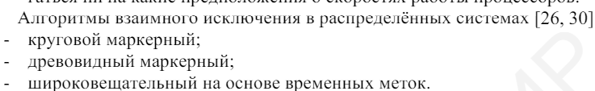

### **Синхронизация в распределенных системах. Синхронизация времени. Абсолютное логическое время. Алгоритм Лэмпорта**

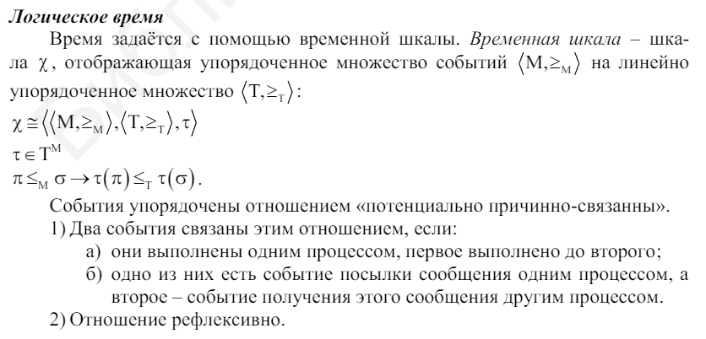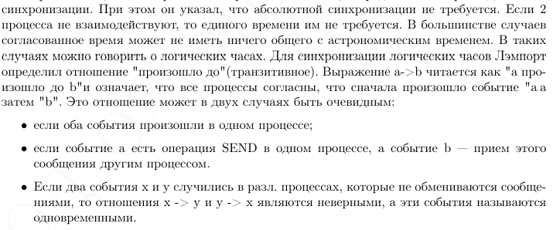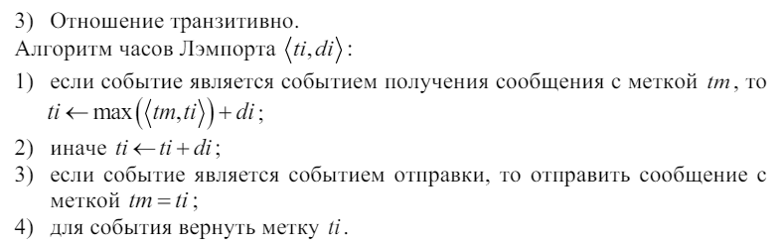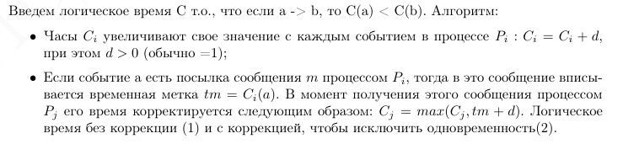**Логические часы** — механизм определения хронологической и причинно-следственной связи событий в [распределённых системах](https://ru.wikipedia.org/wiki/%D0%A0%D0%B0%D1%81%D0%BF%D1%80%D0%B5%D0%B4%D0%B5%D0%BB%D1%91%D0%BD%D0%BD%D1%8B%D0%B5_%D1%81%D0%B8%D1%81%D1%82%D0%B5%D0%BC%D1%8B), не имеющих единых физических часов. Алгоритмы логических часов позволяют получать частичное упорядочение событий по времени и обнаруживать нарушения причинно-следственных связей. Состояние логических часов может включаться в состав внутренних сообщений, пересылаемых между узлами системы.

### **Распределенные системы. Адресация и именование ресурсов и данных. Виды именования**

### 

### 

### 

### **Распределенная общая память (DSM). Алгоритм реализации ДСМ**

### 

### 

### 

### **Задачи распределения памяти. Подходы к решению. Затраты памяти и время работы.**

### 

### 

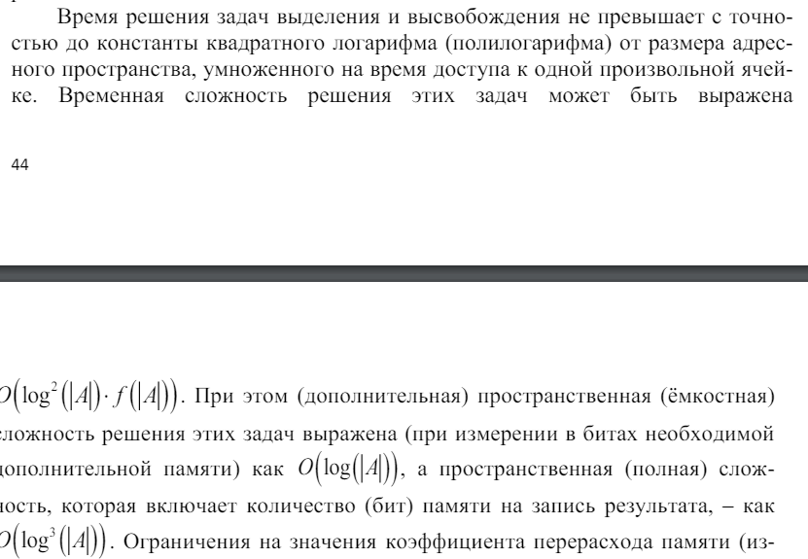в конечном линейном адресном пространстве

### 

### **Модели консистентности. Строгая и последовательная. Примеры и отличие**

### 

(без консистентности в конечном счете)

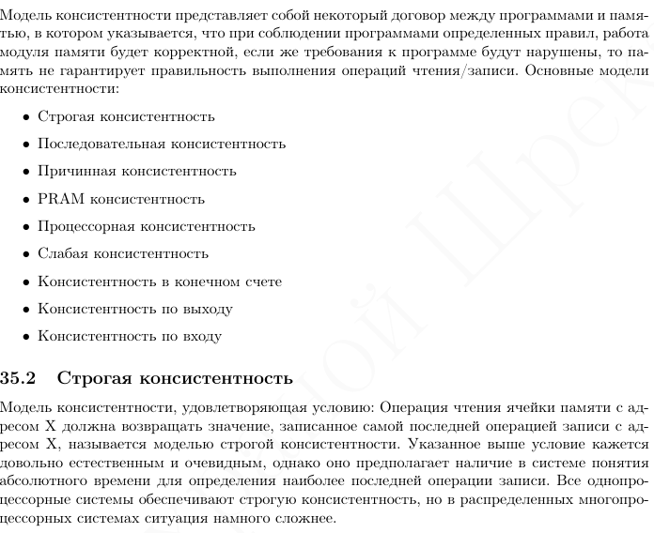

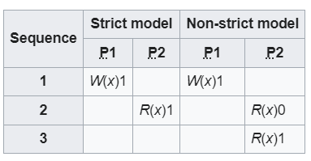

Согласно этой модели запись в переменную любым процессором должна быть мгновенно видна всем процессорам.

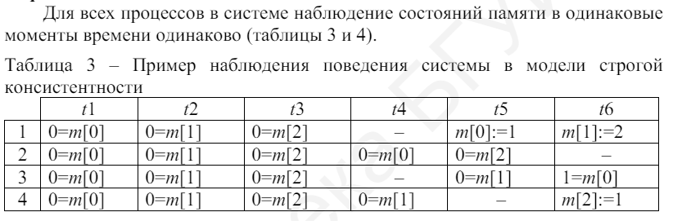

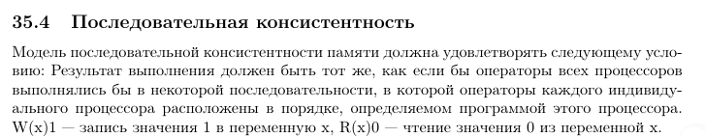

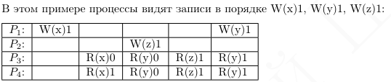

### **Модели консистентности. Причинная и процессорная консистентность. Примеры и отличие от других**

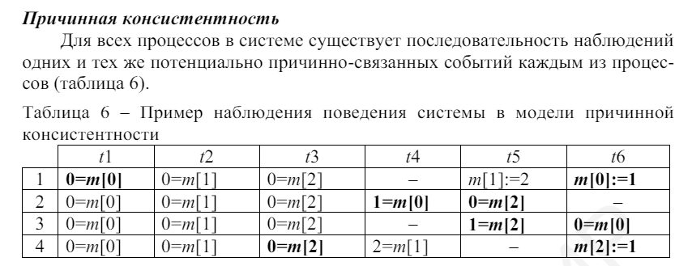

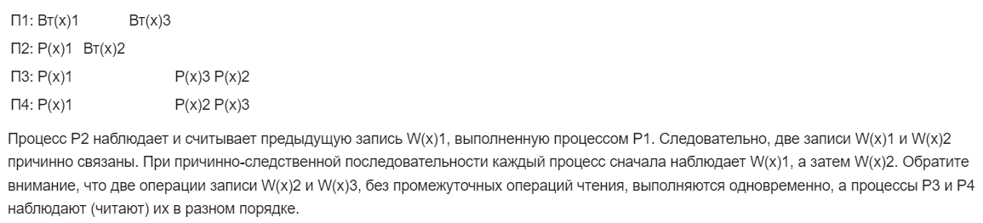

Причинная разделяет событий на те, которые причинно связаны, и те, которые не являются таковыми. Записи, потенциально имеющие причинно-следственную связь, должны просматриваться всеми процессами в одном и том же порядке. Две записи могут стать причинно-следственными, если одна запись в переменную зависит от предыдущей записи в любую переменную, если процессор, выполняющий вторую запись, только что прочитал первую запись. Две записи могли быть выполнены одним и тем же процессором или разными процессорами.

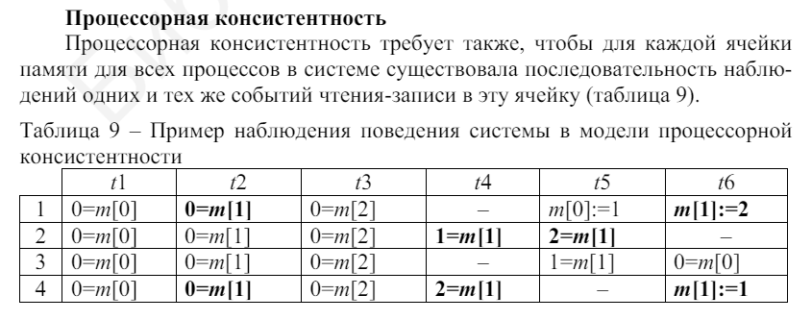

Все процессоры должны быть согласованы в том порядке, в котором они видят записи, выполняемые одним процессором, и в том, как они видят записи, выполняемые разными процессорами в одно и то же место (связность сохраняется). Однако они не обязательно должны быть согласованными, если запись осуществляется разными процессорами в разные места.

Каждую операцию записи можно разделить на несколько подзаписей во все ячейки памяти. Чтение из одной такой памяти может произойти до завершения записи в эту память. Следовательно, считанные данные могут быть устаревшими. Таким образом, процессор ПК может выполнять более молодую нагрузку, когда необходимо остановить работу более старого хранилища. Порядок чтения перед записью, чтения после чтения и записи перед записью в этой модели по-прежнему сохраняется.

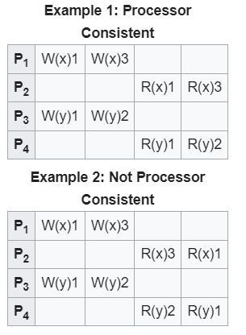

### 

### **Модели консистентности. Слабая консистентность. Пример и отличие от других**

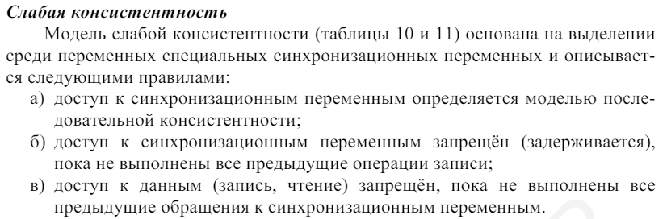

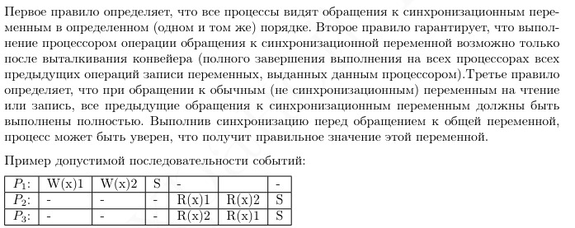



### 

### **Модели консистентности. Консистентность по входу. Пример и отличие от других**

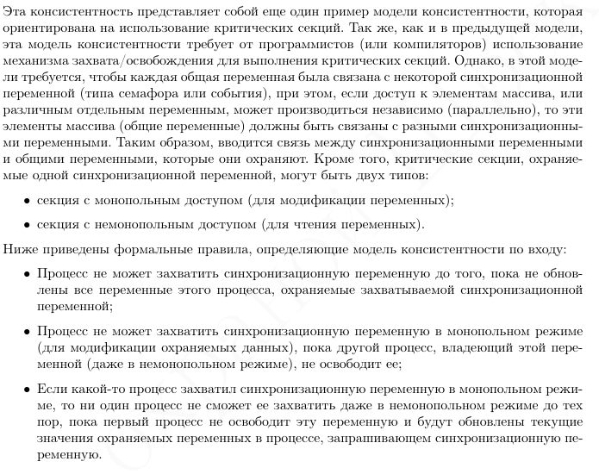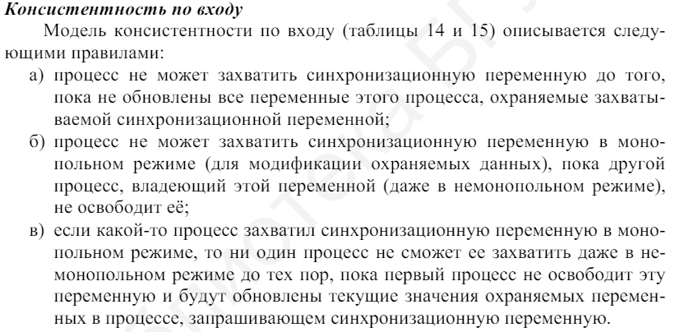

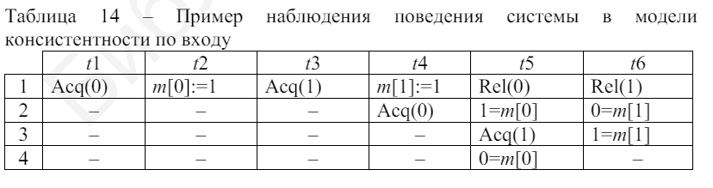

### 

### 

### **Модели консистентности. Консистентность по выходу. Пример и отличие от других**

### 

### **Коллективные взаимодействия процессов (MPI). Синхронизация процессов в системах обмена сообщениями**

### 

### **Полугруппа. Процедура параллельного вычисления операции редукции. Пример. Время работы**

### 

### 

### 

### 

### **Моноид. Процедура параллельного вычисления префиксной суммы. Пример. Время работы**

### 

### 

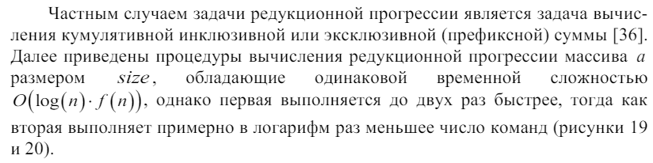

### 

### **Операции над линейно упорядоченным множеством. Процедура параллельной сортировки.Пример.Время работы**

1. 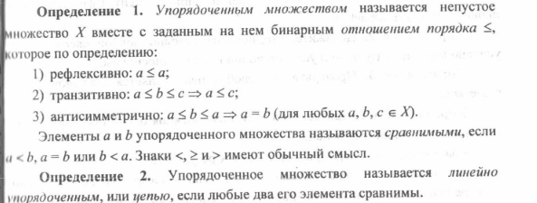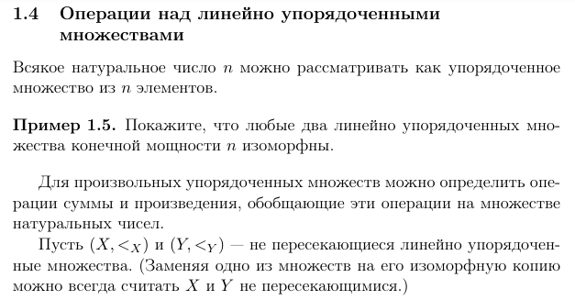

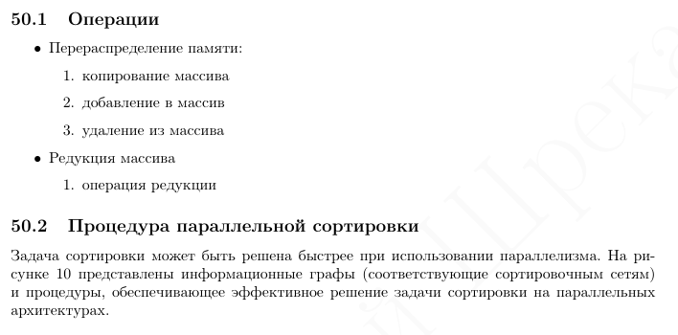

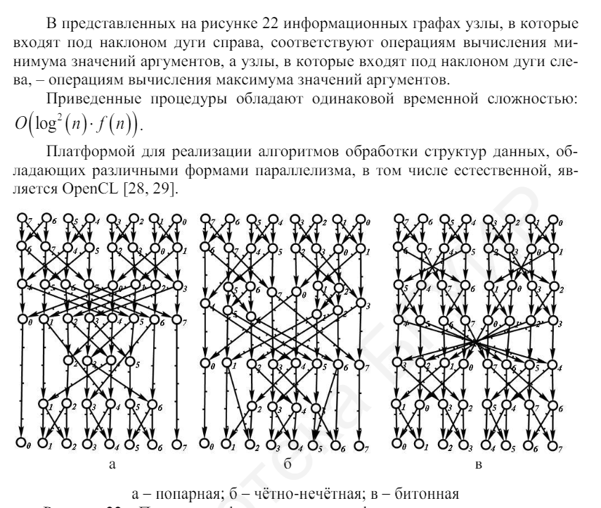

### 

### **Операции над строками. Соединение строк. Время работы**

### **Операции над строками. Разделение и удаление строк. Время работы**

### 

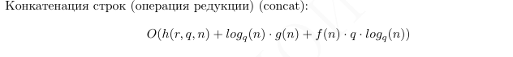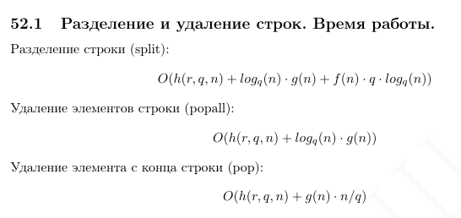

### 

### **итерационное пространство**

### 

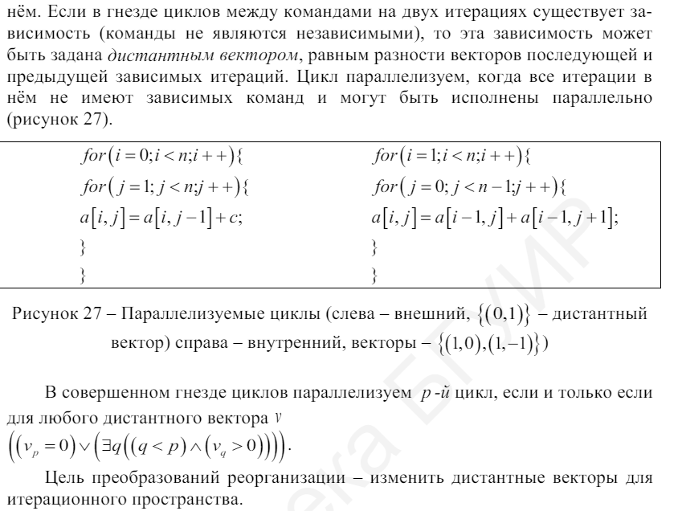

## графовые динамические

## 

## модель обработки щнаний

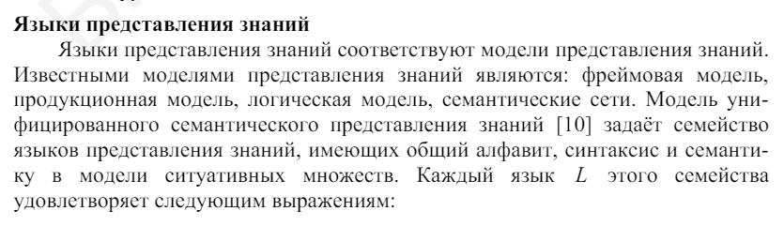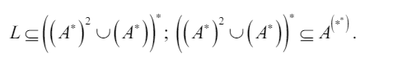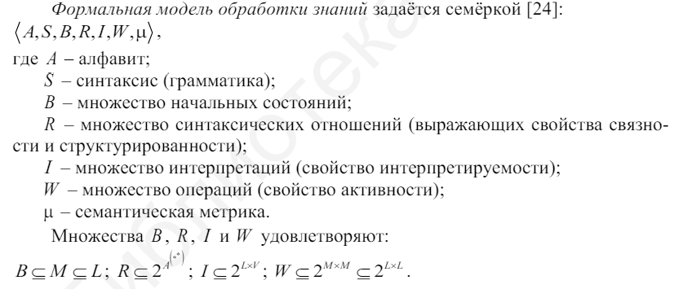

## метрики

# sc

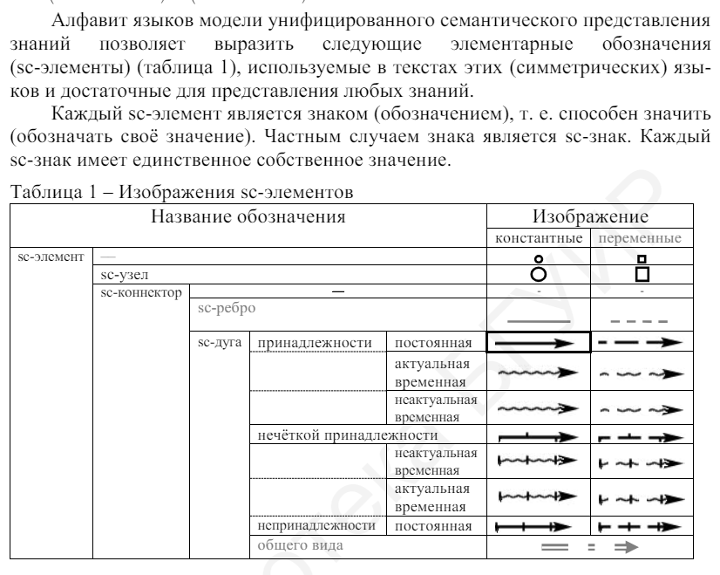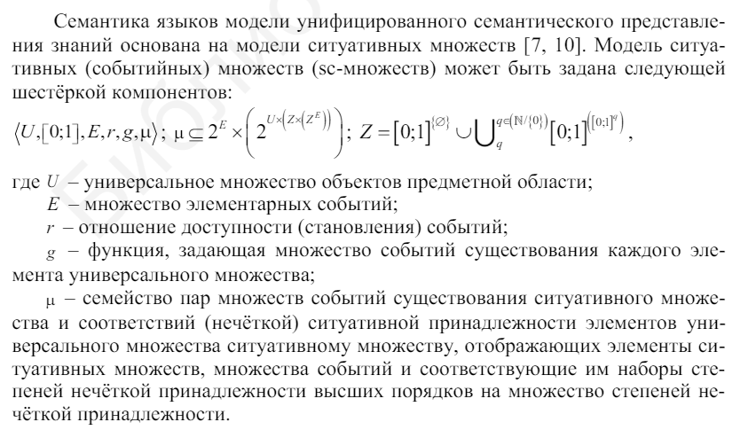

с

